GUÍA DE INGLÉS

Name: | Grade: 1°A | Date: semana N° 7
¿QUÉ APRENDEREMOS?
Objetivo (s): OA14 Escribir, con apoyo de imágenes y tarjetas de palabras, para: • identificar y describir objetos, animales, personas, partes del cuerpo, acciones, clima y ropa, comida y lugares; por ejemplo: cat, pencil, doll, door, hands, dad, pants, dress, farm, rainy; red, big, hot, cold; I sing/play; expresar posesión y respuestas afirmativas y negativas; por ejemplo:
my dog; yes, no; expresar cantidades en números hasta el diez; por ejemplo: two, three, four, etc.
Contenidos: Colores y números en inglés.
Objetivo de la semana: Reconocer y comprender colores y números en el idioma.
Habilidad: Identificar números y colores en inglés.


¿Qué necesito saber?

Para comenzar necesitas saber de qué se trata la habilidad de Identificar y qué entendemos por colores y números en inglés.
Entonces:

Identificar es: Establecer, demostrar o reconocer la identidad de una cosa o persona. Entendemos por:
Los colores como todo lo que resalta y que en algunos casos identifican distintos objetos. Los números en inglés del 1 al 10.

Los colores son (Colors are): Los números del 1 al 10 son
(Numbers 1-10 are):
ENGLISH | SPANISH
Red | Rojo
Blue | Azul
Yellow | Amarillo
Green | Verde
Brown | Café
Pink | Rosado
Black | Negro
White | Blanco
Orange | Naranjo
Purple | Morado

ENGLISH | SPANISH
1 - One | Uno
2 - Two | Dos
3 - Three | Tres
4 - Four | Cuatro
5 - Five | Cinco
6 - Six | Seis
7 - Seven | Siete
8 - Eight | Ocho
9 - Nine | Nueve
10 - Ten | Diez




Entonces, en esta guía repasaremos los colores y números en inglés:

I.- Color the pictures acording to the color mentioned. (Pinta las imágenes de acuerdo al color que se menciona.)



(I see: Yo veo)

II.- Color the circles and write the color that results. (Pinta los círculos y escribe el color que resulta) (Green, purple or orange?)

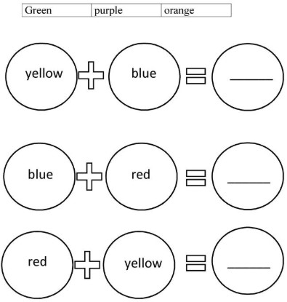
III.- Color the candies according to the code. (Pinta los caramelos según el código.)
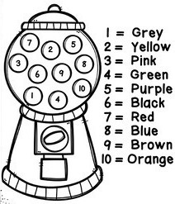

IV.- Look to the example and match the number to their name. (Observa el ejemplo y une el número con la imagen y nombre correspondiente.)
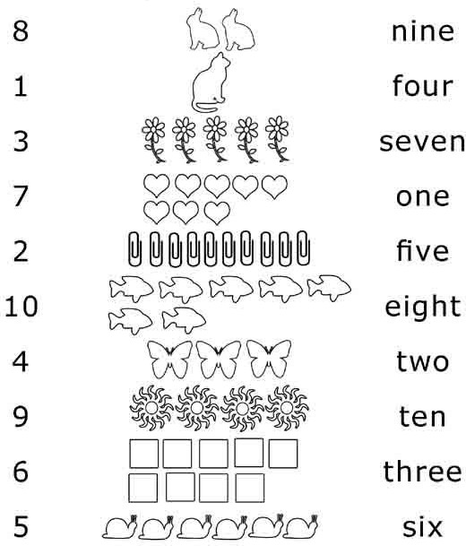
¿De qué sirve aprender de los colores y números en inglés?


REMEMBER: *Enviar foto de la guia desarrollada al whatsapp del curso y archivar en cuaderno.

GREAT JOB!

